无障碍工具条使用说明

2023年01月
修订历史记录
日期 | 版本 | 说明 | 作者
2023-01-10 | 1.0.0 | 初始版本 | 丁慎
2023-12-15 | 2.0.1 | webpack | 丁慎

目录
1 安装 4
1.1 引入无障碍工具条 4
2 无障碍工具条使用 5
2.1 配色 5
2.1.1 业务规则 5
2.1.2 注意事项 6
2.2 读屏 6
2.2.1 业务规则 6
2.2.2 注意事项 7
2.3 字体 7
2.3.1 业务规则 7
2.4 退出 7

目录
1 安装 4
1.1 引入无障碍工具条 4
2 无障碍工具条使用 5
2.1 配色 5
2.1.1 业务规则 5
2.1.2 注意事项 6
2.2 读屏 6
2.2.1 业务规则 6
2.2.2 注意事项 7
2.3 字体 7
2.3.1 业务规则 7
2.4 退出 7

安装

引入无障碍工具条
- 目前无障碍只可纯Js文件使用
- 将dist文件夹下的jmbfr.js文件放到服务器生成链接；
- js引入需放入body底部；
- 整个dom外层需增加一个div重新包裹，设置id = hanwebFontSize；
- 读屏功能需将域名给 李杰 添加白名单后使用；
- 无障碍开启按钮需添加id = “openJmbfr”
- 示例为本地引入
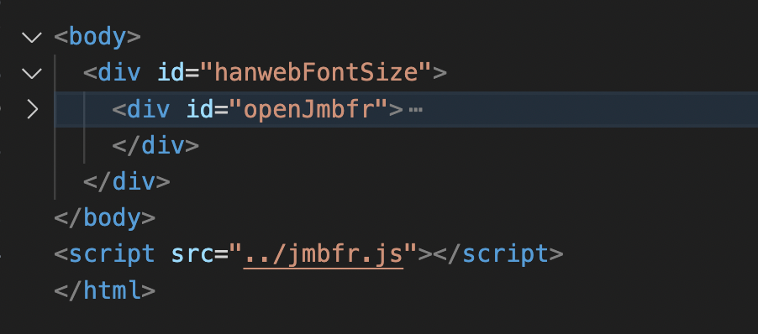

无障碍工具条使用

配色
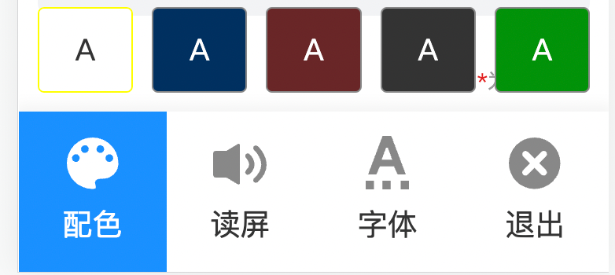
改变页面和文字的颜色
输入条件：安装并打开无障碍服务条

业务规则
1、默认为原始颜色
2、点击配色按钮，按钮变色并显示可选配色浮层，包括默认颜色、深蓝色、巧克力色、黑色白字、森林色
3、点击可选配色（选中状态下显示黄色边框），改变页面底色和字体颜色
4、点击配色按钮（已选中状态下），关闭可选配色浮层
5、语音提示：调整为默认颜色、调整为深蓝色等

注意事项
- 若页面区域希望不进行配色渲染，可在该元素下新增class名‘refuseColorMatching’或将区域配色权重设置大于无障碍组件即可
- 工具条通过获取页面全部元素进行塞入配色进行配色，若页面内存在v-if 等不展示内容，则该元素展示时不会被再次渲染

读屏
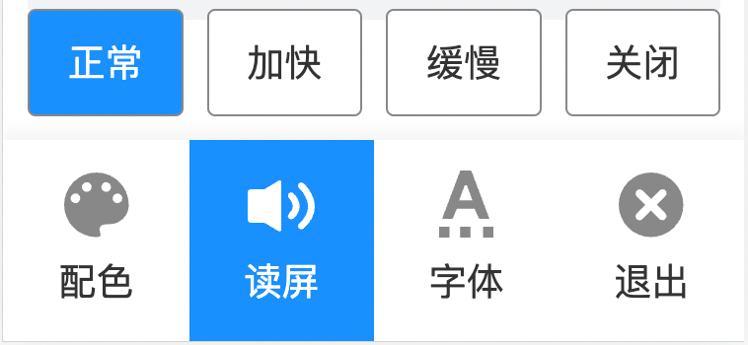
开启读屏后，用户点击页面中的内容可通过语音播放
输入条件：安装并打开无障碍服务条

业务规则
- 读屏功能默认关闭
- 点击后开启，并显示语速调节浮层（开启读屏时，语速调节浮层始终显示），开启后默认正常语速，加快为2倍语速，缓慢为0.5倍语速
- 读屏开启后，点击关闭按钮表示关闭读屏，此时语速调节浮层关闭
- 读屏开启后点击页面中的文字时自动朗读文字内容（以段落为范围，并将段落选中）
- 语音提示：读屏已开启、读屏已关闭、语速已加快、语速已缓慢、语速已正常
- 提示语
链接 | 链接+标题。
图片 | 图片+标题 。“图片 盛世华诞国泰家和”。资讯中的图片
按钮 | 按钮+按钮名称。
输入框 | 输入框+输入框名称（不可编辑文本输入框）。可编辑文本输入框：请输入名称。
输出条件：朗读页面中的内容

注意事项
- 提示语目前是通过获取点击元素标签进行分辨，请确保正确使用a/img /input/button等标签
- 读屏开启后，单击阅读，双击进行跳转；
- 读屏若无声音，请先确认域名是否已添加白名单

字体
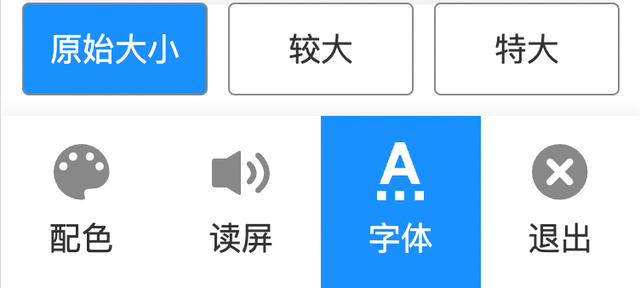

改变页面中字体的大小
输入条件：安装并打开无障碍服务条

业务规则
1.点击字体按钮，显示字体调节浮层
2.可点击特大和较大改变页面中文字的大小，较大为20.6px。特大为23.4px
3.点击页面其他区域（或字体按钮），关闭可选配色浮层
4.语音提示：字体已放大、字体已恢复原始大小

退出
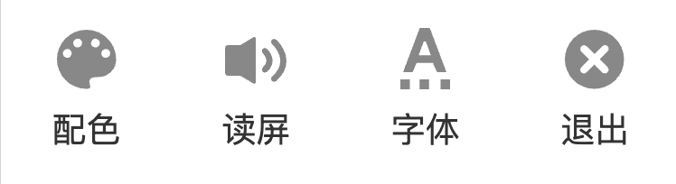
退出无障碍服务
输入条件：安装并打开无障碍服务条
业务规则：
- 点击退出无障碍服务，所有无障碍服务关闭，如声音、配色等
- 声音提示：退出无障碍服务
输出条件：退出无障碍服务条

